# 软件质量保证和测试技术实验3

## 实验目的：

通过实验，深入理解语句覆盖、判定覆盖、条件覆盖、判定/条件覆盖，条件组合覆盖的基本理论。

## 题目：

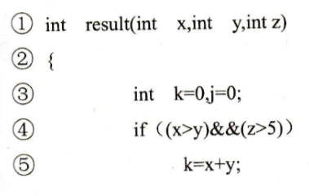

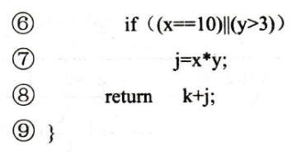

## 要求：

1）画出程序流程图;

2）分别用语句覆盖、判定覆盖、条件覆盖、判定/条件覆盖，条件组合覆盖设计测试用例。

## 实验报告提交时间和方式：

2023 年6 月 6号晚11点。

网上提交qq：2390138769@qq.com。

## 特别提醒：

提交时候，上传前，文档命名格式（必须）：学号+姓名+Lab3

如：XXXXXXX张三Lab3